Aufgaben (20 Minuten, Bearbeitung in Partnerarbeit)
- Schreiben Sie aus den beiden Schülerantworten alle sprachlichen und stilistischen Auffälligkeiten heraus. Versuchen Sie, ähnliche Fehler und Auffälligkeiten zu kategorisieren.
- Notieren Sie zudem Ihre Vermutungen zu den Fehlerursachen.
- Wie können die Sprachkompetenzen dieses Schülers im Rahmen eines sprachsensiblen Fachunterrichts gefördert werden? Welche Kompetenzbereiche sollten vorrangig gefördert werden?

Satzbeispiele
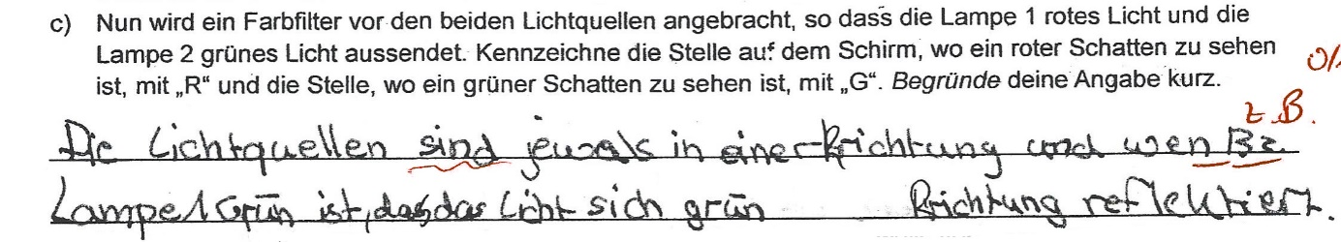

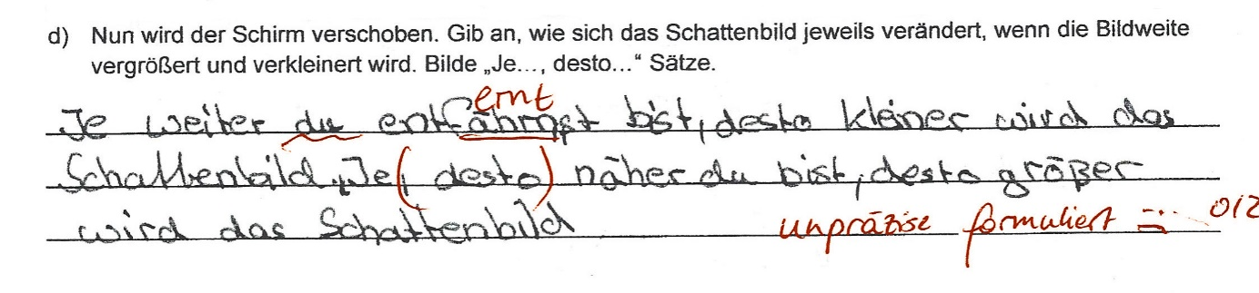

(Anmerkung: Die vorliegenden Satzbeispiele wurden von einem 10-jährigen Schüler [Gymnasium, 5. Klasse] mit der Erstsprache Polnisch in einer Klassenarbeit im Fach Physik zum Thema Lichtquellen formuliert.)

